**今日动态**

**5月28日 星期二 晴**

1. **入园情况：**

今日来园26位小朋友，5位小朋友请假。

**2.区域活动**

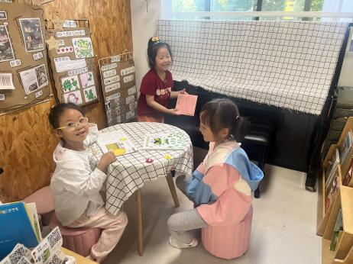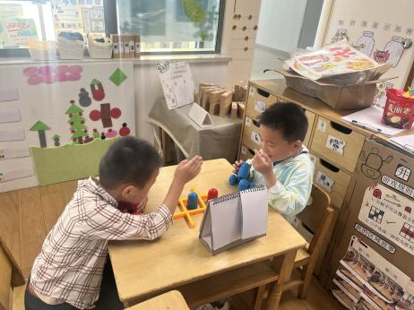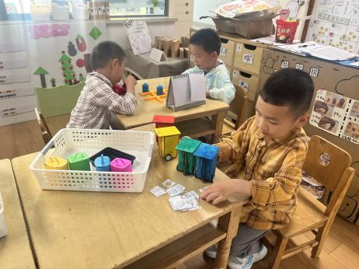

**益智区**

王熙程在进行垃圾分类。

**益智区**

何艺杰和杨斯彦在井字棋对战。

**图书区**

付艺彤、陈雯悦和李沐妍在看书。

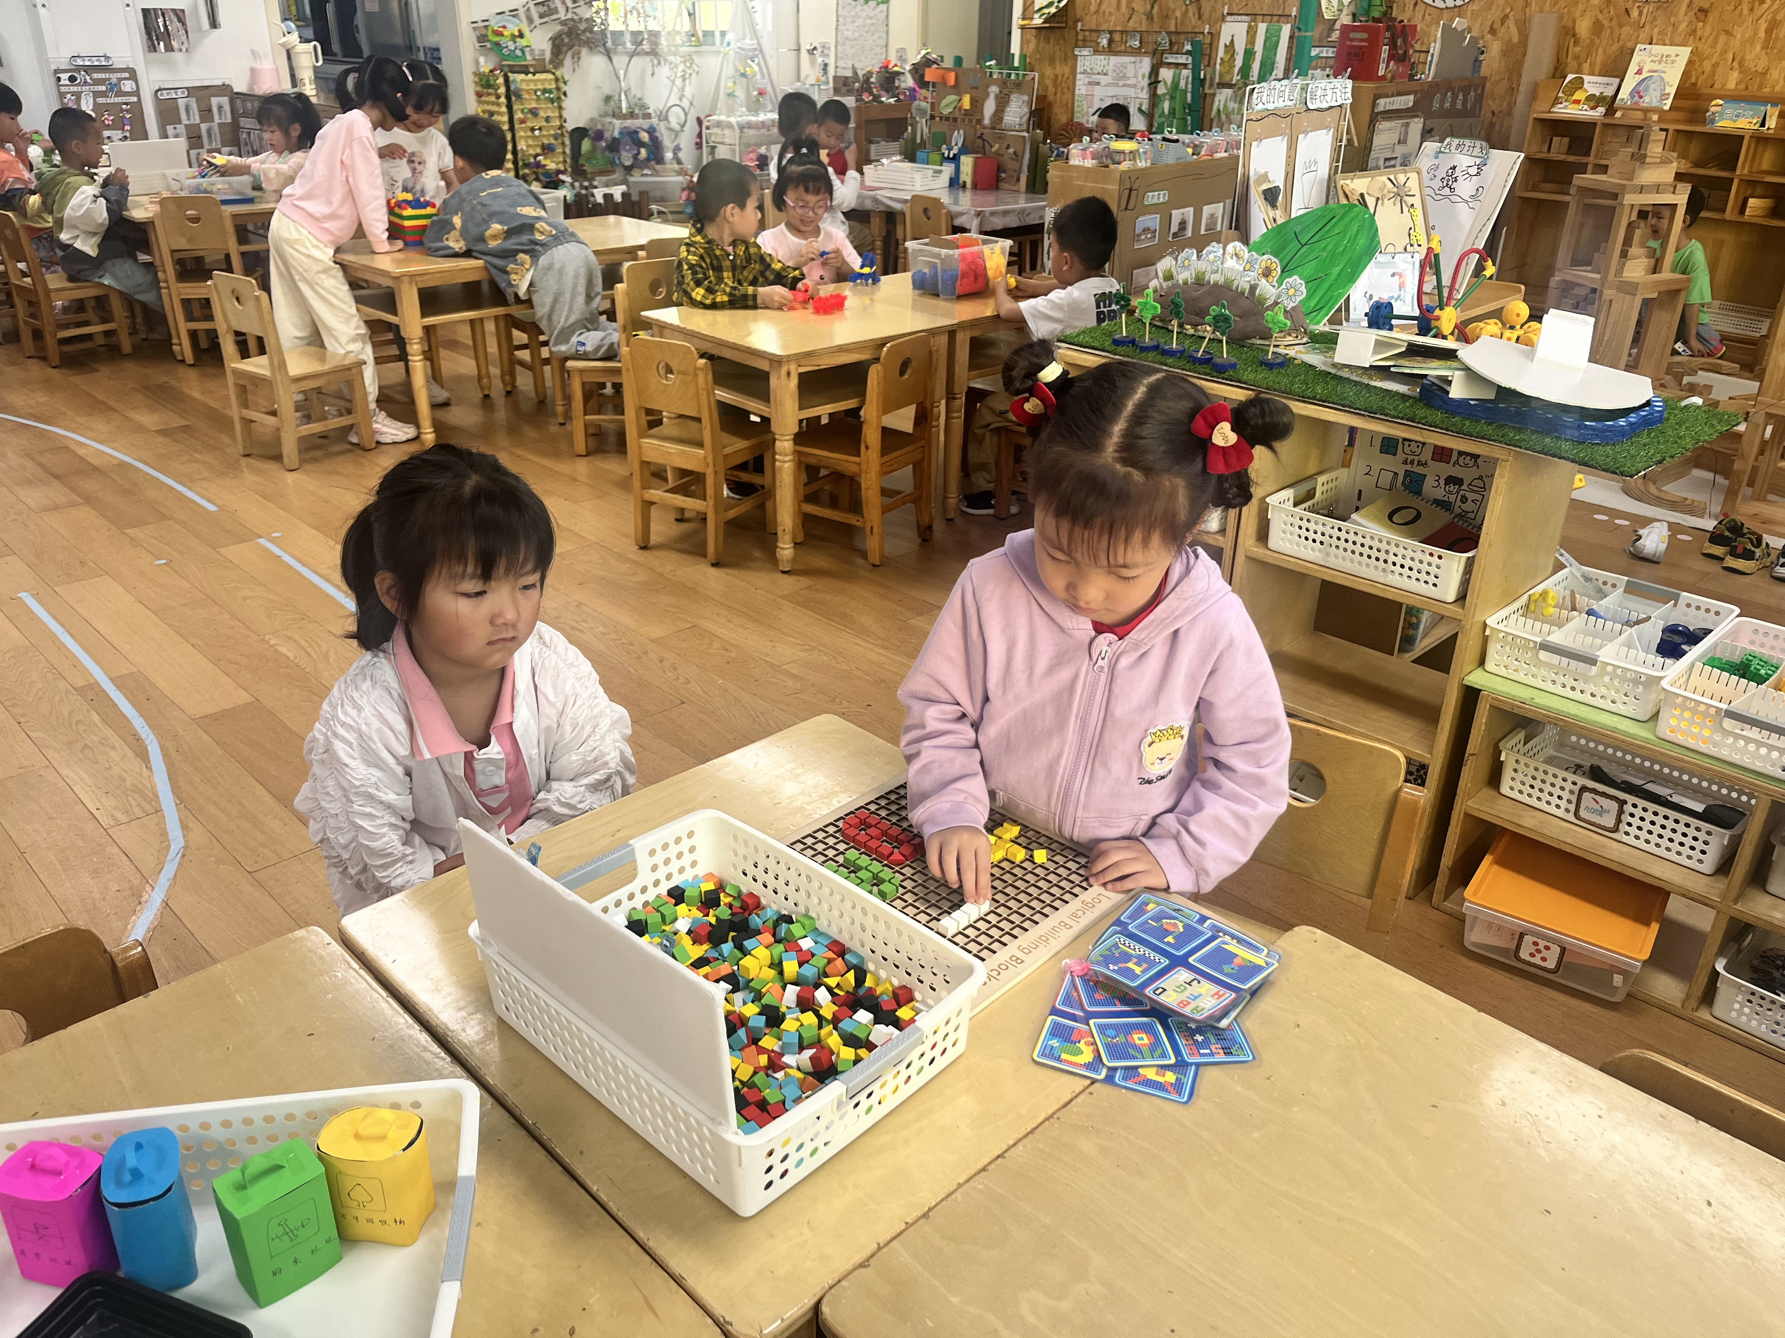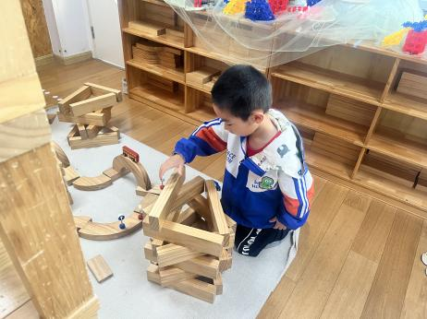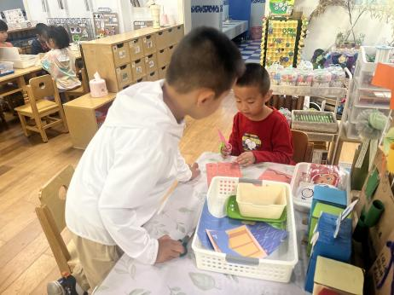

**美工区**

夏天和杨赟在剪纸。

**地面建构区**

宋岱林在建构三角形的房子。

**益智区**

潘妍伊在进行马赛克拼图。

**3.集体活动**

“六一”节是所有孩子们的节日，是国际儿童节。在这一天，全世界的儿童都会以各种不同的方式过节。本节活动让孩子们充分感受“六一”节的欢乐气氛，并能体会过节时地喜悦心情，尝试参与庆祝六一的前期准备，对六一国际儿童节有更深的了解。

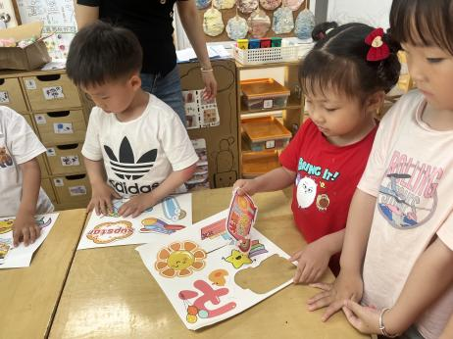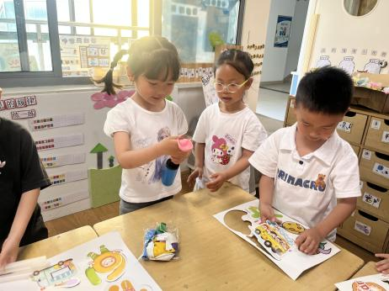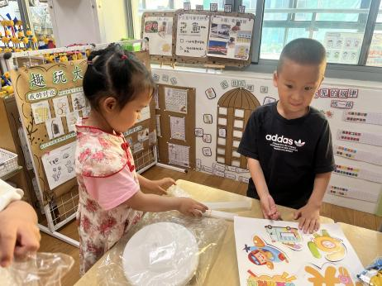

**4. 户外活动**

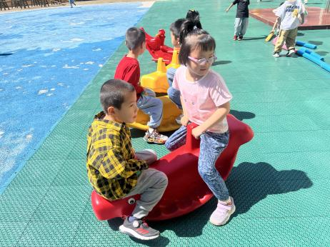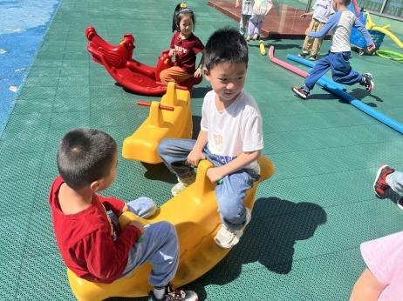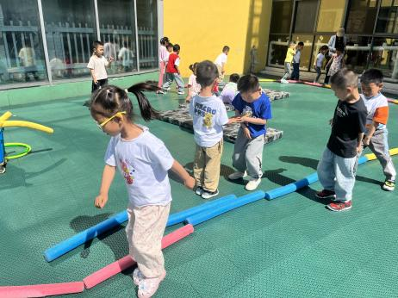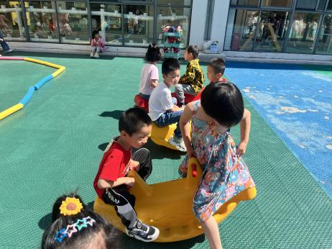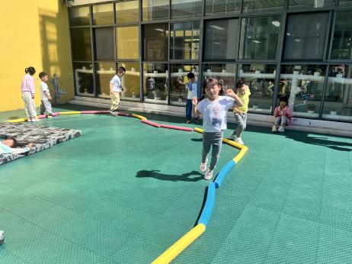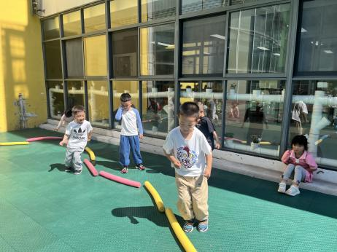

**5. 生活生活**

午饭：芝麻饭、白灼基围虾、胡萝卜炒包菜、番茄土豆汤。点心：松香卷蛋糕。 水果巨峰葡萄、羊角蜜

**6.温馨提示**

各位家长中午好！“5.12”防灾减灾专题教育活动和防溺水专题教育活动已上线，大家可以自主学习哦～